附件1：
酒店地址、线路图

酒店位置：
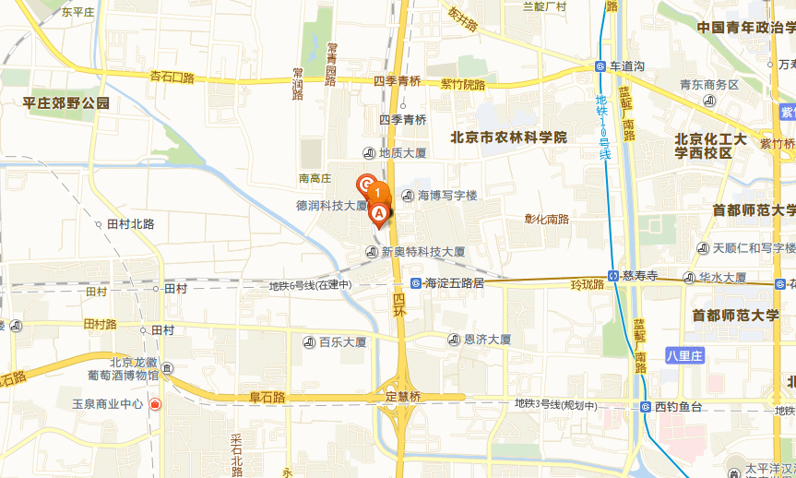
交通：
1.距离：该酒店距离首都机场约37.3公里；距离北京南站约17.1公里。
2.公共交通：可乘坐地铁6号线至海淀五路居站，A西北口出，步行约856米；或可乘坐121、603、、61、334路公交车，宫慧寺下车，步行约259米。

